Рекомендации для профилактики и преодоления кибер-буллинга:
1. Не спеши
Не выплескивай свой негатив в кибер-пространство. Перед тем, как писать и отправлять сообщения, нужно успокоиться, умерить раздражение, злобу, обиду, гнев. Эмоции – плохие советчики, они проходят, а написанное и отправленное в Интернет продолжает нести и умножать негатив.

2. Сохраняй свою репутацию
Поддерживай собственную онлайн-репутацию, не строй иллюзий анонимности. Хоть киберпространство и предоставляет дополнительные возможности почувствовать свободу, существуют способы узнать, кто именно отправил сообщение, кто стоит за определенным ником (псевдонимом).

3.Реагируй на факты
Если тебе приходят сообщения с оскорблениями обязательно сообщи об этом родителям! Также, можно сделать скриншот сообщений или распечатать подозрительную страницу.

5. Соблюдай правила безопасности в сети
Никому не сообщай свои пароли, личную информацию, не высылай свои фотографии.

Уместно игнорировать единичный негатив. На форумах замечено, что если реагировать на негативные комментарии, коммуникация продолжается.

Когда игнорировать НЕЛЬЗЯ:
- если сообщения приходят систематически, а также содержат угрозы или предложения сомнительного, противоправного содержания.

Министерство образования, науки и молодежи Республики Крым

Государственное бюджетное учреждение Республики Крым «Ялтинский центр социальных служб для семьи, детей и молодежи»

Буклет для школьников

КАК ПРЕДУПРЕДИТЬ БУЛЛИНГ?



Помни о том, что никто не имеет права унижать и обижать другого!
Ты вправе иметь собственное мнение! Рассказать о случившемся и обратиться за помощью!
Если у тебя нет близких или ты не можешь им довериться, позвони по номеру детского телефона «доверия»:
+7 978 000 07 38, 8 800 200 01 22 — круглосуточно, бесплатно, конфиденциально.
Если речь идет о серьезной травле, то может потребоваться обращение в полицию. Ты можешь позвонить в полицию по телефону экстренной помощи 112 или попросить родителей или учителя позвонить в полицию вместо тебя.

ГБУ РК «Ялтинский центр социальных служб для семьи, детей и молодежи»,
г. Ялта, ул. Свердлова, д.21, т. +73654314777
2024

«Буллинг» - слово тяжелое и относительно новое для нас. Нам привычнее другое - «травля».
Так или иначе, почти каждый из нас знаком с этим явлением. Кто-то наблюдал со стороны, кто-то участвовал в травле другого, а кто-то - был жертвой.

Когда кого-то травят, то могут говорить: «Да мы просто так шутим!», «Мы его даже не задели, а он расплакался, как девчонка!», «Это у нас такая игра!»

Между игрой и травлей огромная разница: в игре весело должно быть всем! В игру все вступают добровольно. В игре роли могут меняться!

Если несколько человек постоянно обижают одного, то это – травля! Это не игра!

Основные виды буллинга:

Физический (толчки, удары, пинки, нанесение любых телесных повреждений).

Психологический (запугивание, изоляция, вымогательство, оскорбления и т.д.)

Кибербуллинг (оскорбления, преследование, пересылка сплетен, фото или видео через интернет, по средствам мессенжеров, социальных сетей, электронной почты)

Что делать, если тебя травят?
- Обязательно расскажи взрослым, которым доверяешь: родителям, родственникам, учителям или психологам. Только у взрослых есть ресурсы, чтобы прекратить травлю.
- Не стесняйся просить о помощи.
- Не отвечай агрессией на агрессию, так как это только ухудшит ситуацию.
- Не соглашайся разобраться с обидчиком один на один, после уроков.
- Если возможно, держись от преследователя подальше. Избегай мест, в которых он обычно на тебя нападает. Держись ближе к другим людям особенно взрослым и учителям.
- Обратись за дополнительной психологической помощью.
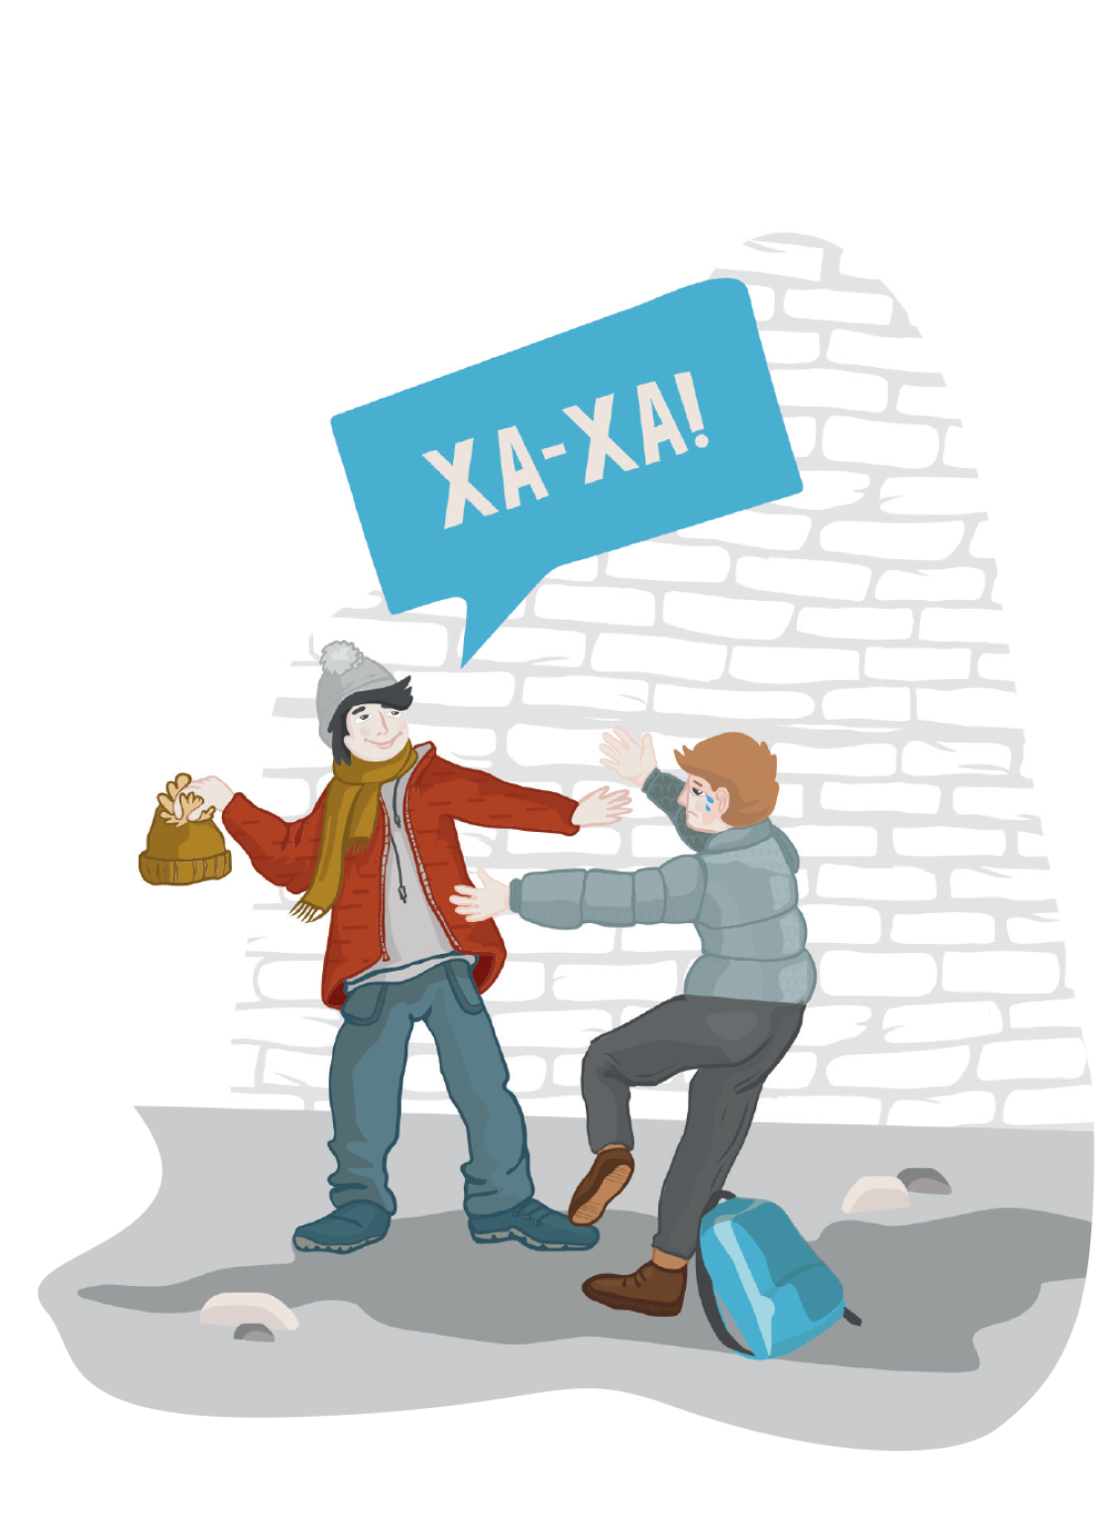
Что делать, если ты стал свидетелем буллинга?
1. Признать наличие проблемы. Если ты заметил, что кого-то регулярно обижают, то нельзя ждать, что всё само собой образуется.

2. Рассказать взрослым, которым ты доверяешь.

3. Если буллинг происходит в твоем классе необходимо вмешаться, и встать в защиту жертвы травли не используя агрессии. Если это невозможно, расскажи взрослым.

4. Важно дать понять обидчикам, что буллинг – это плохо, и ты его не поддерживаешь. Достаточно просто сказать о том, что обижать другого – это вовсе не смешно и не круто (особенно, когда пострадавший слабее), и у таких действий часто бывают плохие последствия.

5. Поддержать пострадавшего. Покажи, что тебе не нравится то, что происходит в классе. Дай понять, что ты это не поддерживаешь.



